Диаграммы взаимодействия
Это интерактивное поведение представлено в UML двумя диаграммами, известными как
диаграмма последовательности и
диаграмма сотрудничества .

Если временная последовательность важна, тогда используется диаграмма последовательности. Если требуется организация, используется диаграмма сотрудничества.

Поток сообщений означает последовательность потоков управления от одного объекта к другому. Структурная организация означает визуальную организацию элементов в системе.

1. диаграмма взаимодействия
Чтобы зафиксировать динамическое поведение системы.
Для описания потока сообщений в системе
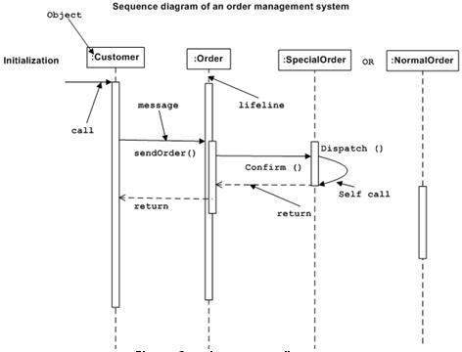

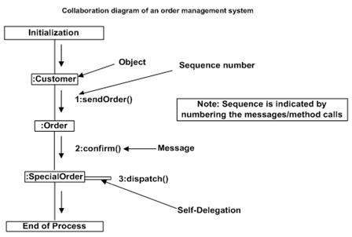
2. диаграмма сотрудничества

